Самарская область
муниципальный район Кинельский
Администрация
сельского поселения
Кинельский

ПОСТАНОВЛЕНИЕ

От 17.02.2022 г. № 12

«О внесении изменений в Постановление администрации сельского поселения Кинельский муниципального района Кинельский Самарской области от 06.12.2021 года № 125 «Об утверждении Перечня главных администраторов доходов бюджета сельского поселения Кинельский муниципального района Кинельский Самарской области»

В соответствии с пунктом 3.2 статьи 160.1 Бюджетного кодекса Российской Федерации, администрация сельского поселения Кинельский муниципального района Кинельский Самарской области
ПОСТАНОВЛЯЕТ:
- Внести изменения в Постановление администрации сельского поселения Кинельский муниципального района Кинельский Самарской области от 06.12.2021 года № 125 «Об утверждении Перечня главных администраторов доходов бюджета сельского поселения Кинельский муниципального района Кинельский Самарской области» следующего содержания:
  - Внести в Перечень главных администраторов доходов бюджета сельского поселения Кинельский муниципального района Кинельский Самарской области (далее - Перечень) приложения к постановлению администрации сельского поселения Кинельский муниципального района Кинельский Самарской области от 06.12.2021г. № 125 изменения, дополнив Перечень после строки:

294 | 1 17 15030 10 0000 150 | Инициативные платежи, зачисляемые в бюджеты сельских поселений

строкой следующего содержания:

294 | 1 18 02500 10 0000 150 | Поступления в бюджеты сельских поселений (перечисления из бюджетов сельских поселений) по урегулированию расчетов между бюджетами бюджетной системы Российской Федерации по распределенным доходам

2. Опубликовать настоящее Постановление на сайте муниципального района Кинельский www.kinel.ru и в газете «Вестник» сельского поселения Кинельский.
4. Настоящее постановление вступает в силу после его официального опубликования.

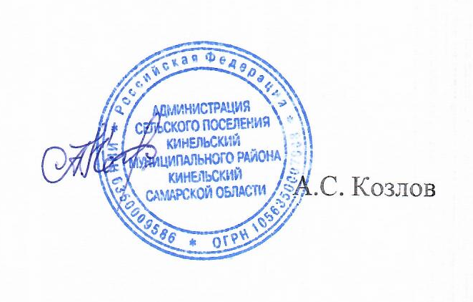

Глава администрации
сельского поселения
Кинельский

